Hello again,
Witajcie Kochane Przedszkolaki w kolejnym tygodniu. Do rozpoczęcia wakacji zostało już tylko kilkanaście dni.

Jak pamiętacie będziemy podróżować pociągiem, a kierunek naszej podróży to morze.
A dzisiaj poznamy nazwy przedmiotów, które zabierzemy ze sobą na wakacje.
Powtarzajcie i ćwiczcie piękną wymowę.

https://youtu.be/NGRFMxJ27-0

a red bucket a blue spade a yellow towel
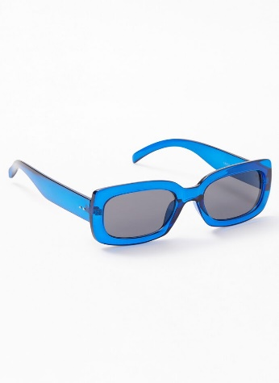

a pink swimsuit blue sunglasses an orange hat

a green t-shirt green shorts a purple swimming toy

*A dla utrwalenia piosenka o wakacjach z poprzedniego tygodnia.
„Holidays are great fun”.

https://www.youtube.com/watch?v=ImxfM3kptd8

*Czy pamiętacie opowieści o misiu Paddingtonie? Tym razem nasz bohater wraz z rodziną Brown pojedzie nad morze. Obejrzyjcie jaka spotka go przygoda, i czy wszystko dobrze się skończy.

Enjoy this film!
Adventure at the seaside. Przygoda nad morzem.

https://www.youtube.com/watch?v=2MK8OGNiTG8

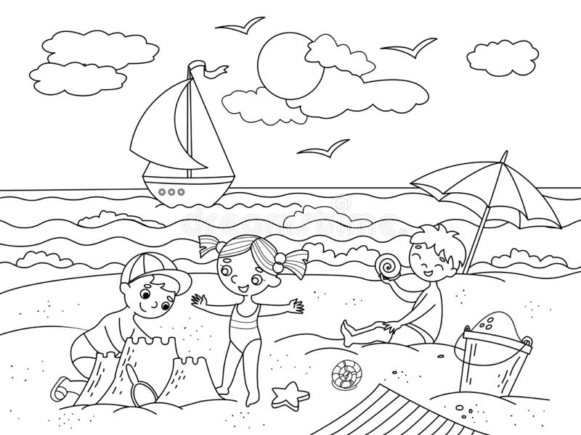

SEE YOU NEXT TIME! HAVE A NICE WEEK!

Źródła grafik:
https://www.vectorstock.com/royalty-free-vector/red-bucket-icon-vector-8546374
https://pixabay.com/pl/vectors/%C5%82opata-zabawka-pla%C5%BCa-zabawki-310051/
https://www.pngwing.com/en/free-png-zcdxv
https://www.google.com/search?sxsrf=ALeKk001rgRinVljQDlOfzq6qE-wxuG9Dg:1591638509703&source=univ&tbm=isch&q=a+green+swimsuit+graphics+for+kids&sa=X&ved=2ahUKEwjg8-y_4_LpAhXsw8QBHa8cBRUQ7Al6BAgKECI&biw=1366&bih=654#imgrc=l6yC_cSHEkrCnM&imgdii=y9kkkv0ogb6S3M
https://www.pacsun.com/pacsun/blue-plastic-rectangle-sunglasses-0621003320229.html
https://pixabay.com/pl/vectors/kapelusz-hatband-wst%C4%85%C5%BCka-304279/
https://webstockreview.net/explore/short-clipart-green-shorts/
http://clipart-library.com/short-pants-cliparts.html
https://jokomisiada.pl/product-pol-13112-Bestway-Dmuchane-KOLO-OCZY-do-plywania-91cm-36119.html
https://www.pinterest.co.kr/pin/243405554848930141/
https://www.dreamstime.com/illustration/kids-beach-black.html
https://pl.pngtree.com/freebackground/hello-summer-time-sand-island-tropical-holiday-vacation-with-sea_990352.html
https://www.desicomments.com/goodbye/im-going-to-miss-you-goodbye-graphic/

